 | Istituto Omnicomprensivo “Montefeltro”  Via Giusti - 61028 SASSOCORVARO (PU)  Tel. 0722-76137 – Fax 0722-76261 - C.F. 82006010415  E-mail: omnicomprensivo.montefeltro@provincia.ps.it  Posta certificata: psis00100b@pec.istruzione.it  Sito web: http://www.iis-montefeltro.it | 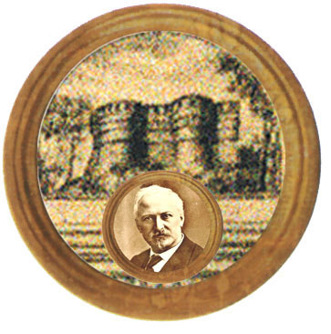  Istituto Comprensivo "A. Battelli" - Sassocorvaro (Pu)

Sassocorvaro 21/09/2013

COMUNICAZIONE N. 24

Ai Docenti con un numero di classi superiori a 6;
Ai Docenti con un numero di ore di insegnamento superiori a 18;
Ai Docenti con orario di cattedra inferiore a 18 (spezzoni orari);
Ai Docenti condivisi con altre istituzioni scolastiche;
Ai Docenti part-time;

OGGETTO: Piano delle attività collegiali funzionali all’insegnamento per l’a.s.2013/14.

Si avvisa il personale in indirizzo che dovranno presentare presso l’Ufficio Personale (A.A. Garulli Luigi Mario), entro il 05 ottobre 2013, il piano della attività collegiali funzionali all’insegnamento secondo il modello allegato a questa circolare (scaricabile dal sito dell’Istituto).

A questo proposito si precisa che per i docenti part-time e i docenti con spezzoni orari non è prevista la riduzione proporzionale all’orario di cattedra delle 40 ore ex art. 29, c. 3, punto a) CCNL 2006/09 ( rif. O.M. n.446/97 art.7 c.7); la riduzione oraria riguarda pertanto le riunioni collegiali inerenti i consigli di classe (ex art. 29, c. 3, punto b) CCNL 2006/09)

I docenti condivisi dovranno presentare due piani delle attività collegiali in oggetto uno relativo a questo istituto e l’altro della scuola di completamento, autorizzati entrambi dai rispettivi Dirigenti Scolastici.

IL DIRIGENTE SCOLASTICO
Dott.ssa Anna Maria Marinai

